真果粒-《我们一起推理吧》
广 告 主：蒙牛真果粒
所属行业：快消-食品饮料
执行时间：2022.06.17-08.02
参选类别：社会化营销类
营销背景
2021年开始剧本杀大火，大量年轻人热衷组局尝试各种各样的“本子”蒙牛真果粒已与 S+级综艺《开始推理吧》冠名合作， 首次进入推理赛道。但是光靠综艺的高曝光很难真正进入用户心里，因此需要结合社交化的玩法互动现热度嫁接，让关于品牌讨论在内容在社交平台上发酵扩散，从而使得品牌能够实现热度与口碑双赢。
营销目标
平台的选择以及玩法的打造对于蒙牛真果粒来讲是核心需要关注的。在此背景下，剧本杀玩家的新聚集地-小红书成为营销首选，通过洞察发现大量玩家们聚集在小红书看推荐、做攻略。
那么究竟这些玩家的深层心理诉求是什么呢？品牌应该如何找到最让年轻人舒服又能引起强关注的方式打动他们？基于以上背景和目标的分析，我们带着真果粒在小红书开启了一场超级有趣有梗的剧本杀之旅。
策略与创意
市场环境：近5年以来，推理文化市场井喷式增长， 各大长视频平台纷纷入局，影剧综全面 开花，抓取用户吸引力，助力行业发展 的同时，将市场热度不断推向高点。
用户圈层：根据剧本杀行业数据报告，超6成玩家学 历为大学本科，女性群体占比约57.9%， 中青年玩家为主。该圈层人群具有年轻化、高消费、热衷 社交分享的特点。精准覆盖真果粒核心TA。
产品优势：真果粒作为蒙牛这个传统大品牌的“老”产品，近两年持续更新迭代，从包装到口味越来越能够迎合当代年轻消费群里的饮品诉求，具有较好的产品基础能够实现品牌力的再次升级换新。
人群心理: 年轻人为什么喜欢剧本杀？通过洞察分析总结发现：剧本杀对于年轻人来说是在社交互动中获得身份认可（在剧本杀中有几种常见的玩家类型，他们也有自己的专属称号，代表着他们在剧本杀中的表现特征，如：搜证犬、菠萝头、水龙头等）；沉浸在真实互动演绎中能够大胆的解放自我。因此品牌营销动作要在契合受众社交户身份认同诉求中制定策略。
营销策略：关联“身份认可”及“解放自我”的诉求，预埋三条互动线索
- 品牌推理谜题挑战，真果粒为线索的创意测试吸引剧本杀玩家，给他们一个“身份”。
- 定制原创剧本，通过不同剧本杀玩家标签的艺人&博主跨圈层组局，打爆品牌声量。
- 打造线下真实场景种的“社交核心”阵地，让产品在互动中自然体现。
执行过程/媒体表现
1、借靠综艺热度，捕捉目标人群 瞄准“剧本杀”目标圈层人群 以推理游戏给予用户身份认同，为用户社交价值赋能。
- 结合综艺内容及商业权益#真相时刻，发起“真果 粒谜题挑战”，瞄准推理爱好者，邀请用户挑战， 激发推理圈层用户答题
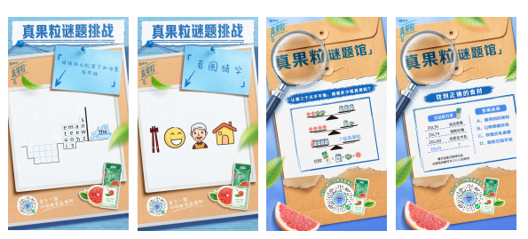
- 定制互动玩法 推理游戏给予用户身份认同，刺激社交分享
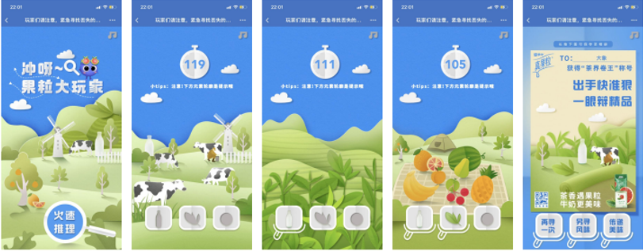
将品牌产品核心元素设计为推理游戏，并支持在站内H5直接进入，以通过关卡的时长、正确率等维度，获得不同称号，捕捉目标用户深度参与，激发潜在用户社交分享。
2、开创品牌营销新玩法，与圈层用户深度沟通 首创品牌定制剧本，尊重原创理念迎合圈层人群 首次联动头部门店，沉浸式还原剧本场景满足玩家需求。
- 将品牌卖点作为核心元素定制原创推理剧本，与头部门店合作沉浸式呈现剧本内核心场景
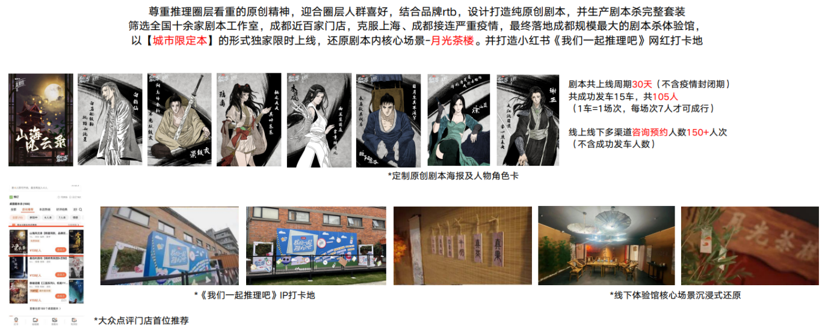
- 原创剧本正式面市前，邀请不同剧本杀玩家标签的艺人&博主跨圈层组局，真诚分享真实测
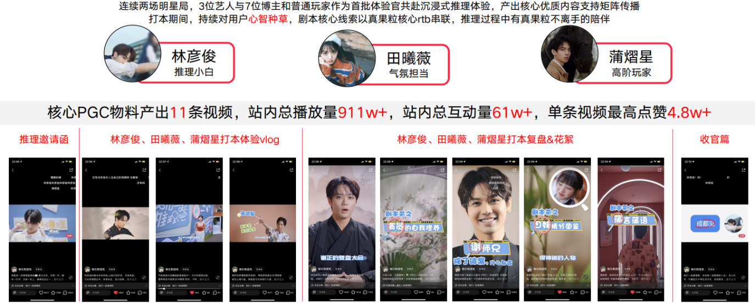
- 打本期间，首批体验官们持续对用户做场景教育和心智种草，背包里，旅途中和推理时，都有不离手的真果粒陪伴
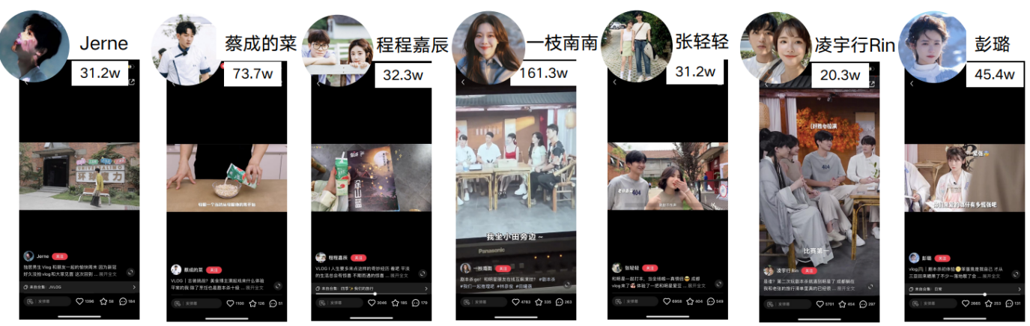
3、打通线上线下种草链路，实现闭环 线上内容矩阵铺量，PGC内容种草用户 明星同款引发用户线下打卡，ugc内容产出反哺线上
- 为圈层人群及泛TA人群搭建在线互动平台，线上拦截关注，引流至线下深度体验
通过收录艺人、垂类KOL分享的推理相关Vlog和自来水用户的心得分享， 多元化的每日打卡互动任务，丰富的乐趣大礼，以及内嵌的推理游戏 引导年轻人似推理侦探般沉浸式地对整个活动展开深度探索，实现用户黏性提升，从单次点击升级为日常交互。
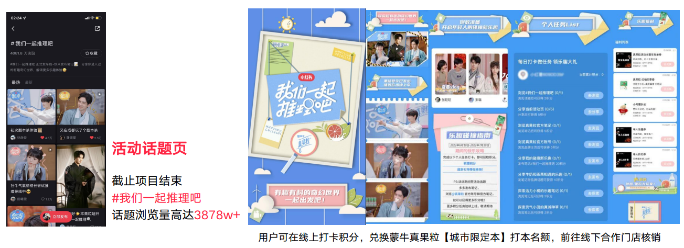
- 针对核心圈层人群持续性内容运营，唤醒创作者“推理欲望”
邀请站内各类博主分享推理相关笔记，更有博主亲自前往线下，体验明星同款定制剧本和小红书打卡墙。 引发用户花式参与，提升品牌关注度。
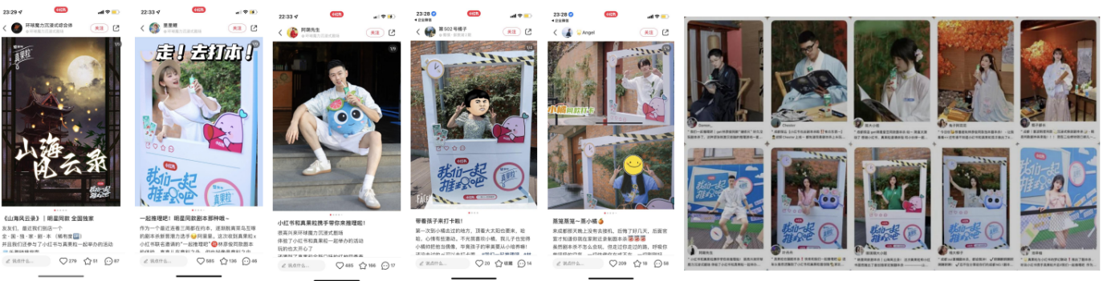
4、内容矩阵传播，点燃全网关注 破圈营销获得站内外高量关注 丰富内容矩阵帮助沉淀品牌软资产。
- 在小红书站内卷动站内泛人群TA参与互动，沉淀有效笔记数4万+
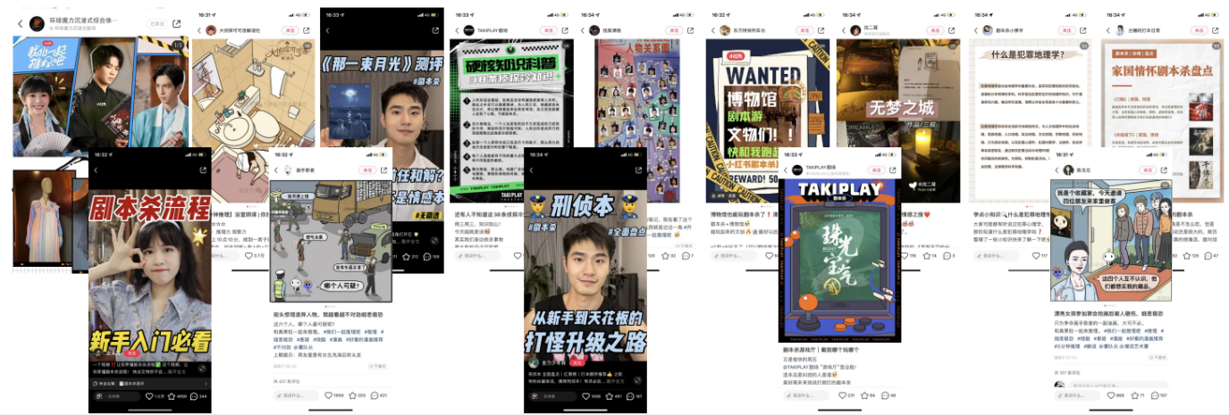
- 在全网内容矩阵全面开花 微博热搜强势出，站外热搜榜12个，核心视频物料站外播放量高达1250万+
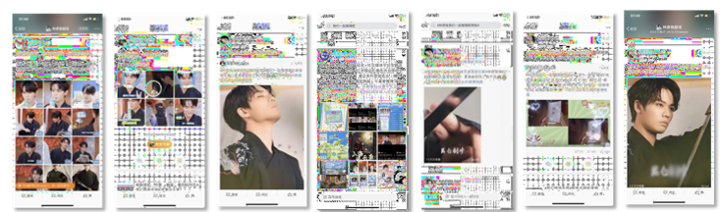
营销效果与市场反馈
项目成果总览：
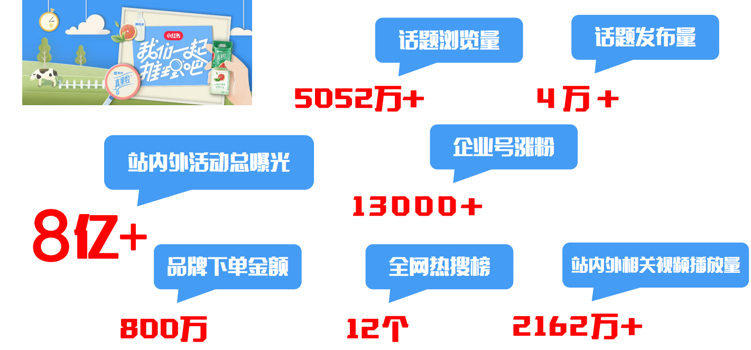
1、热度霸屏
- 投放期出现品牌搜索热度达到22年内最高峰值，品牌搜索峰值同步提升16900%，品牌搜索指数环比提升940%
- 品牌排名在站内饮料大盘一举跃升霸占TOP1
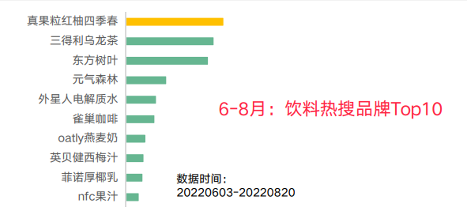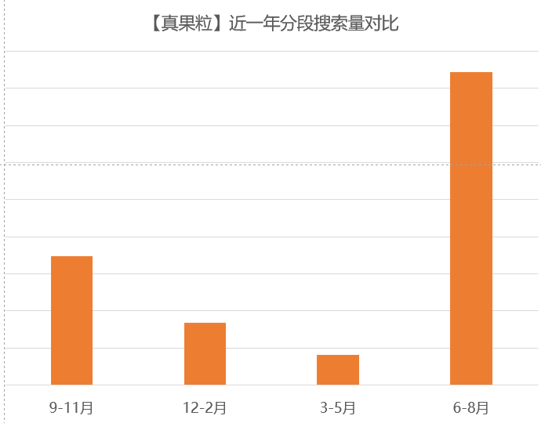
2、内容占位
- 近一个月内笔记爆发式新增，达22年增长峰值，笔记增长趋势同比提升25000% ，环比提升3700%
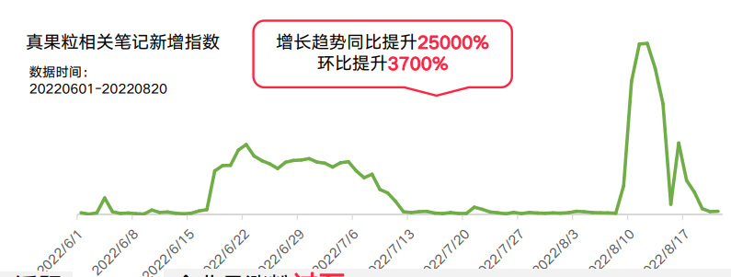
- 站内定制IP+综艺内容热度同真果粒品牌实现双向渗透
- 笔记舆情正向占比98.1%，品牌好感度和品牌粘性提升
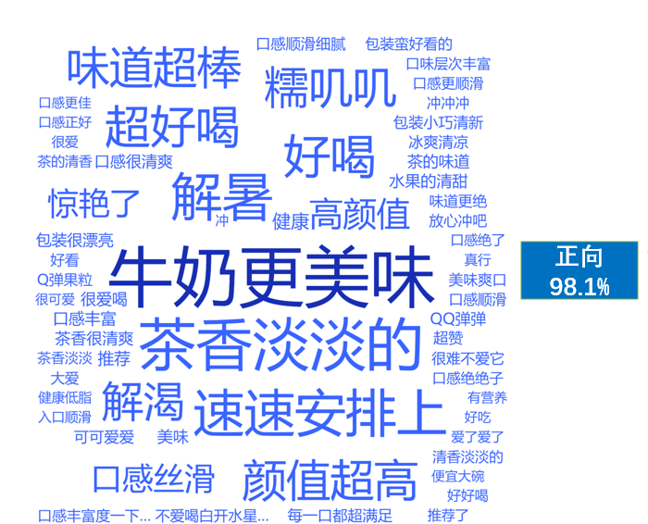
3、心智渗透
- 搜索热词以品牌热度为首，渗透IP话题、站外电商小程序导流心智
- 定制IP&综艺热度用户热搜关注内容渗透品牌关联认知